Antrag auf Schlüsselausgabe

Familienname, Vorname:
Institution:
Telefon:
E-Mail-Adresse:

Art der Veranstaltung:

Verwendung | Ausweisnummer: | Schlüssel / Zubehör erhalten (Unterschrift) | Datum | Schlüssel / Zubehör abgegeben (Unterschrift)
IKT A12-0-002  Zugangskarte | 90001041  90001041
Beamer | Schlüssel
Hochschrank | 07015

Erklärung
Mir ist bekannt, dass ich die mir übertragenen Zugangskarte/Schlüssel nicht an Unbefugte weitergeben und keine Duplikate herstellen (lassen) darf.
Die Verwendung der Schlüssel ist nur für dienstliche Zwecke zulässig.
Ich verpflichte mich, den Verlust von Schlüsseln unverzüglich dem International Student Office, Dezernat 3 anzugeben. Für den Fall, dass für die Dauer einer bestimmten Aufgabe einzelne Schlüssel an Studierende o.a. von mir ausgegeben werden, trage ich für die Rückgabe die volle Verantwortung.
Mir ist ferner bekannt, dass ich für alle Maßnahmen, die durch einen schuldhaften Verlust des Schlüssels notwendig werden, einschließlich der Umstellung der Schließanlage, die Kosten zu tragen habe.
Ich habe oben aufgeführte Schlüssel der C.v.O. Universität Oldenburg erhalten, die ich nach Beendigung der Veranstaltung unverzüglich an das International Student Office zurückgebe. Die Erklärung habe ich zur Kenntnis genommen.

Datum: Unterschrift:

Die Schlüsselausgabe erfolgt bei Britta Kirsch im International Office, täglich von 10 bis 12 Uhr in Raum A12-3-304. Die Abgabe erfolgt bis 9 Uhr (oder nach Absprach) am Folgetag der Veranstaltung.

Nutzungsordnung des Interkulturellen Treffs

- Der Veranstalter/ die Veranstalterin ist verantwortlich für den reibungslosen Ablauf der Veranstaltung.
- Im IKT herrscht ein absolutes Rauchverbot.
- Der IKT ist in einem ordentlichen Zustand zu hinterlassen. Die Tische und Stühle müssen so aufgestellt werden, wie auf dem Foto abgebildet ist. Sie sind gegebenenfalls feucht abzuwischen.
- Der Müll ist fachgerecht zu entsorgen. Grober Dreck vom Boden ist zu entfernen (Handfeger und Schaufel befinden sich in der Teeküche).
- Beim Verlassen des Raumes bitte sicherstellen, dass alle Fenster geschlossen sind, ggf. die Heizung heruntergedreht und das Licht gelöscht ist.
- Bei einer Benutzung der Teeküche ist diese sauber zu halten. Sollte der Geschirrspüler benutzt werden, ist dieser bis 9 Uhr des Folgetages auszuräumen.
- Die Zugangskarte/ der Schlüssel muss bis 9 Uhr (oder nach Absprache) des Folgetages wieder bei Frau Britta Kirsch oder Boris Pohl im ISO (A12-3-304) abgegeben werden.

Hiermit erkläre ich mich mit der Nutzungsordnung des Interkulturellen Treffs einverstanden.

Datum: Unterschrift:

Nutzungsordnung des Interkulturellen Treffs

- Der Veranstalter/ die Veranstalterin ist verantwortlich für den reibungslosen Ablauf der Veranstaltung.
- Im IKT herrscht ein absolutes Rauchverbot.
- Der IKT ist in einem ordentlichen Zustand zu hinterlassen. Die Tische und Stühle müssen so aufgestellt werden, wie auf dem Foto abgebildet ist. Sie sind gegebenenfalls feucht abzuwischen.
- Der Müll ist fachgerecht zu entsorgen. Grober Dreck vom Boden ist zu entfernen (Handfeger und Schaufel befinden sich in der Teeküche).
- Beim Verlassen des Raumes bitte sicherstellen, dass alle Fenster geschlossen sind, ggf. die Heizung heruntergedreht und das Licht gelöscht ist.
- Bei einer Benutzung der Teeküche ist diese sauber zu halten. Sollte der Geschirrspüler benutzt werden, ist dieser bis 9 Uhr des Folgetages auszuräumen.
- Die Zugangskarte/ der Schlüssel muss bis 9 Uhr (oder nach Absprache) des Folgetages wieder bei Frau Britta Kirsch oder Boris Pohl im ISO (A12-3-304) abgegeben werden.

Tisch und Stuhlanordnung IKT

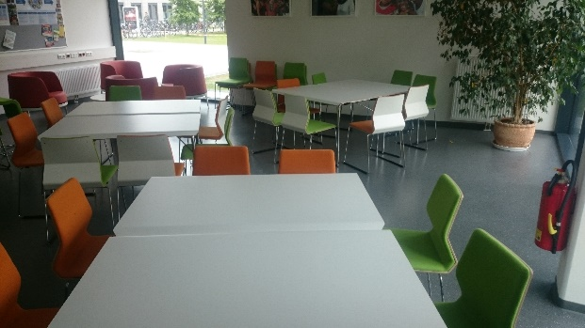
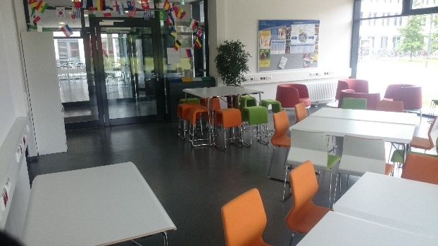

Checkliste Raumnutzung
□ Tische und Stühle wieder in die Ausgangsposition gebracht
□ Fenster geschlossen, Heizung heruntergedreht und Licht gelöscht
□ Teeküche aufgeräumt und Geschirrspüler ausgeräumt
□ Beamer ausgeschaltet

